
ち たい さく
あ ん
第1４号（平成26年８月発行）
発行月：4、8、12月
発行元：大阪府政策企画部
青少年・地域安全室治安対策課
（06）6941－0351（内線4843）
http://www.pref.osaka.jp/chiantaisaku/


Security measures news

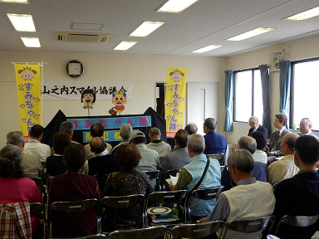

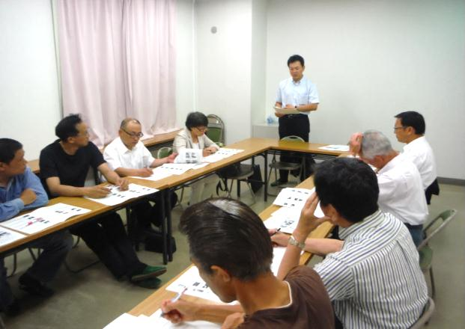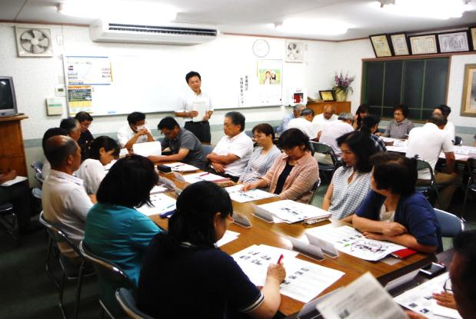

地域における防犯活動等の事例

４月３０日、山之内地区において、警察、区役所と山之内スマイル協議会による地域安全センター開所式が行われました。
開所式では、区役所地域課「すみちゃん隊」によるひったくり防止についての紙人形劇が実施され、参加した住民の防犯意識を高めました。

山之内地域安全センター（大阪市住吉区）

美園地区地域安全センター（八尾市）
高安地区地域安全センター（八尾市）

八尾市において、７月９日に「高安地区地域安全センター」、７月２４日に「美園地区地域安全
センター」が開設しました。
開設時には、八尾警察署防犯係長より、地域の犯罪情報等が提供され、効果的な防犯活動の実施により、地域の防犯力がさらにアップすることが期待されます。

治安対策ニュース第14号（平成26年８月発行）

※本統計数値は暫定値です。
特殊詐欺被害に気をつけて！！

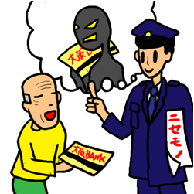
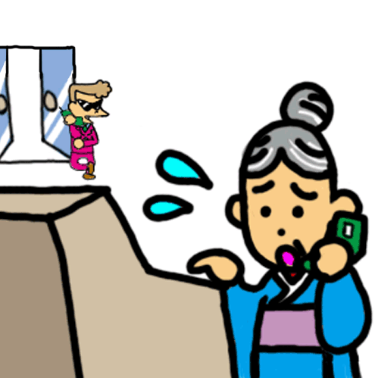

平成２５年中の大阪府下での振り込め詐欺などの特殊詐欺認知件数は、件数、被害額ともに
過去最悪でした。
本年の大阪府内での今年上半期（１～６月）に発生した特殊詐欺の被害総額は、約１６億
７,５００万円で過去最悪だった昨年並みのペースで推移しています。

※特殊詐欺とは、振り込め詐欺（オレオレ、架空請求、融資保証金等、還付金等）及び振り込め類似詐欺（金融商品等、異性紹介、ギャンブル情報、その他）をいいます。

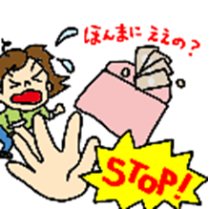
◎金融商品等取引名下の詐欺が急増しています！！
金融商品の購入を持ちかけて、現金を郵送させる手口で高額被害が頻発しています。
「レターパック」「ゆうパック」などで現金を郵送させる手口が被害の約６割を占めます。
→「レターパック、宅配便で現金送れ」は、すべて 詐欺です！！

